Lesprogramma:

Vak | Blz | Extra uitleg bij het te maken werk | Dit heb ik klaar en zo ging het!
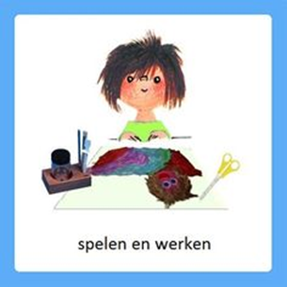 |  | - | Klaar:……..
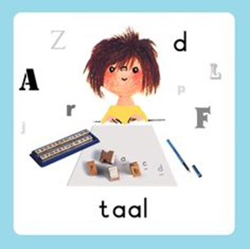 |  | Activiteit en Gynzy  Zeg, ken jij de letter l…?  - Woorden benoemend die beginnen met de l  - Letter l herkennen  ‘Weet jij welke woordjes beginnen met de letter l?  https://www.loom.com/share/77fa43f2ed984fe4829ff3751278f720  Knip jij nog meer woordjes uit die beginnen met de letter l? Als je het leuk vindt, kun je aan de slag met Gynzy. Beginnende geletterdheid, Kennismaken met letters, letter l. Succes!’ | Klaar:……..
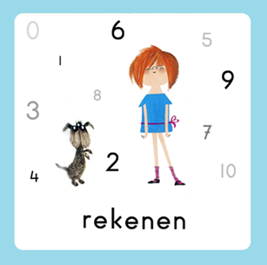 | 21 en 22 | Werkboekje p. 21 en 22  Zie jij de schaduw?  - Begrip schaduw ontdekken  - Visueel herkennen dezelfde figuren  ‘Vorige week hebben we gekeken naar wat bij de lente en wat bij de winter hoort. Bij de lente horen ook de voorjaarsdieren. Kun je een paar dieren die je kunt zien in de lente noemen? We gaan er vandaag een oefening mee doen.  Hebben jullie een zaklamp thuis? Vraag maar of je de zaklamp even mag gebruiken. Schijn met de zaklamp op je hand en houd je hand boven een tafel. Wat zie je? Hoe komt dat? Pak maar iets anders. Houd het voorwerp boven de tafel en schijn met de zaklamp op het voorwerp. Wat zie je nu op de tafel? Wat is er anders dan toen je het met je hand deed? Hoe komt dat?  Als de zon schijnt buiten, lijkt dat een beetje op het schijnen van een zaklamp. Als er een vlinder door de lucht vliegt en de zon schijnt op de vlinder, kun je een schaduw van de vlinder zien. In je werkboekje op p. 21 en 22 mag jij een streepje zetten tussen het dier en de schaduw van het dier. Kijk goed naar de pootjes of vleugels, staart en kop van het dier. Kun je de goede schaduw ontdekken?’ | Klaar:……..

Elke dag:
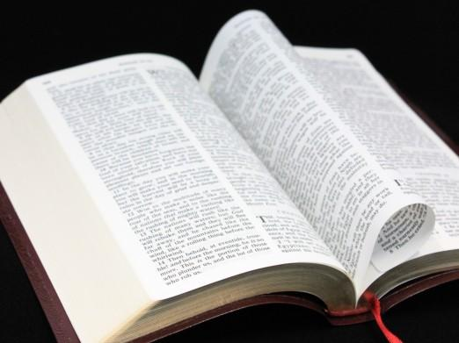 | Psalm en Bijbelvertelling: Zie hiervoor het rooster wat u heeft gekregen en daarnaast het psalmrooster wat op de site staat |  | 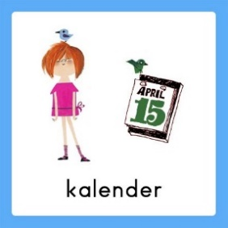 | Datum bekijken: Welke dag is het vandaag? Welk cijfertje hoort daarbij? Welke dag was het gisteren, eergisteren, morgen en overmorgen? Wat voor weer is het vandaag?
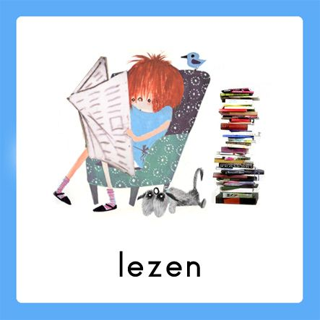 | Voorlezen is erg belangrijk voor de ontwikkeling van kinderen. Ze bouwen hierdoor hun woordenschat op en groeien in de taalontwikkeling. Belangrijk is om elke dag een kwartier voor te lezen. Bekijk hierbij ook de voorleestips .. |  | 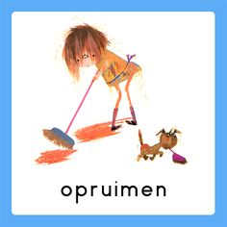  taakje | Papa en/of mama helpen met een taak. Helpen met een taak is goed voor bijv. de motoriek. U kunt denken aan:  Was ophangen: Voor het openknijpen van de knijpers is enige kracht nodig. Span een waslijn op ongeveer een halve meter boven de grond en laat je kind poppenkleertjes of zakdoeken ophangen.  -Sokken sorteren: Alle sokken weer netjes in paren sorteren  - Boterhammen smeren: Smeer voor iedereen de boterhammen voor de lunch
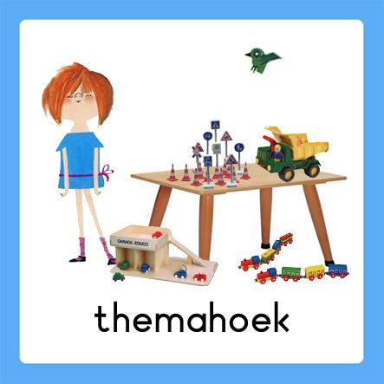  spelen | Spelen en rollenspellen is goed voor de ontwikkeling van de kinderen. Ze leren hierdoor veel vaardigheden, kennis en ervaringen die ze nodig hebben in de ‘echte’ wereld. |  | 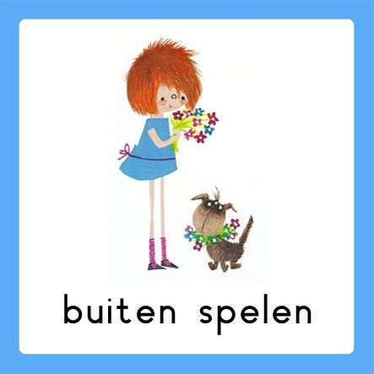 | Buiten spelen: door te bewegen komen we tegemoet aan de bewegingsdrang van jonge kinderen en hun motorische ontwikkeling wordt zo gestimuleerd. Ze leren situaties inschatten en kunnen ook hier een rollenspel spelen.
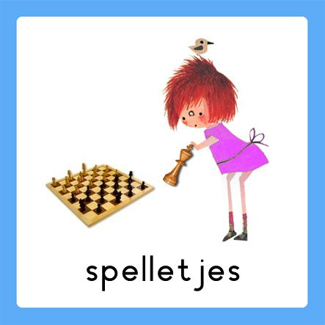 | Spelletjes: Er zijn veel verschillende leerzame spellen voor het jonge kind. Hierbij kunt u denken aan: memory, kwartet, puzzelen, Halli Galli en misschien hebben jullie zelf nog wel andere leerzame spellen in de kast staan.  Vaardigheden: tegen je verlies kunnen, op je beurt wachten, etc.. |  | 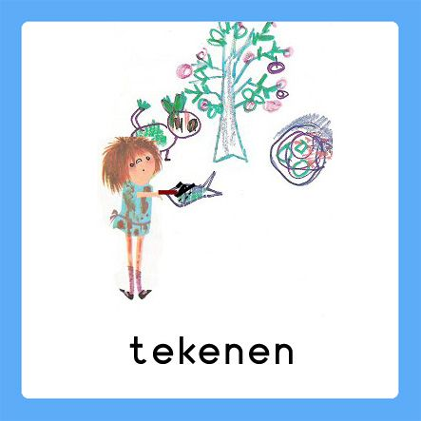 | Dit was mijn dag: Een terugblik op de dag en vervolgens tekenen wat je gedaan hebt. De kinderen bedenken een ‘zin van de dag’. Hier kunt u opdrachtjes aan koppelen, zoals: wat is de eerste/laatste letter/woord? Letters zoeken? Hoeveel woorden/letters heeft de zin? Etc..

